CRIAÇÃO DO DIÁRIO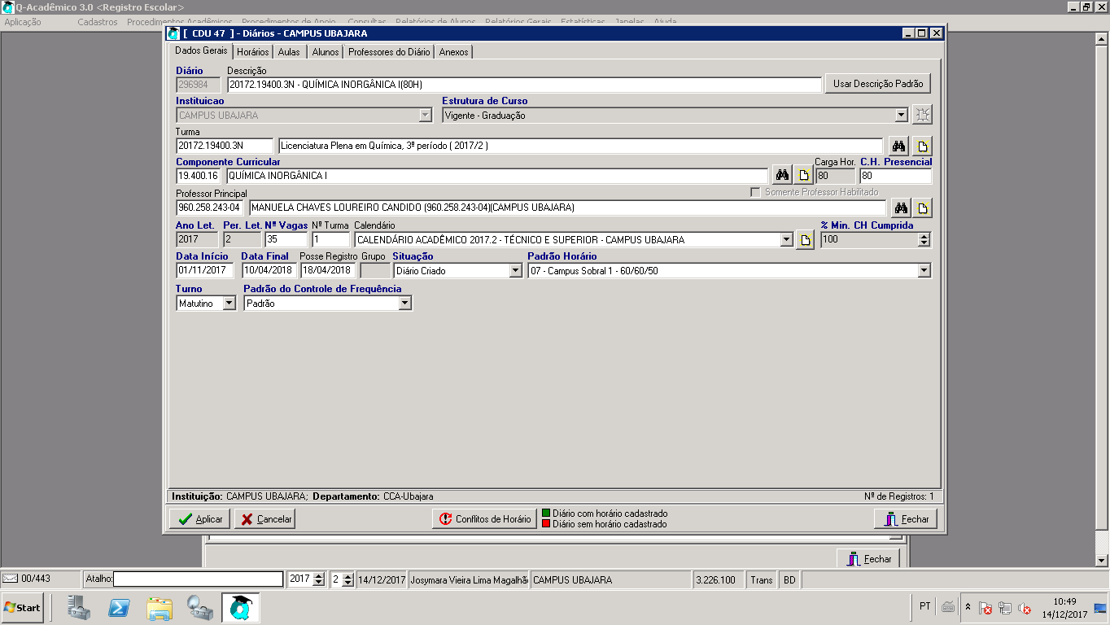

A DISCIPLINA É OFERTADA NO TURNO DO CURSO E CONTRA-TURNO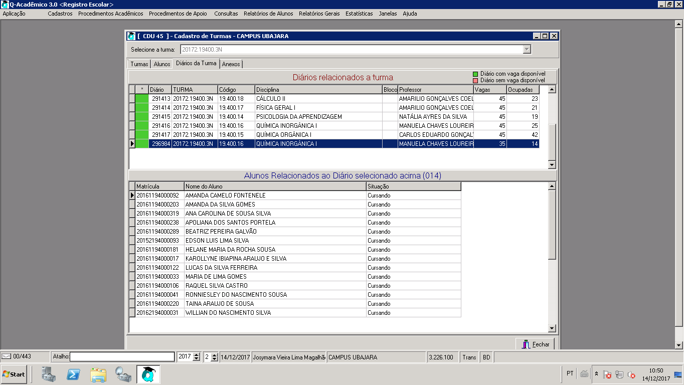

ALUNOS REPROVADOS SÃO MATRICULADOS
